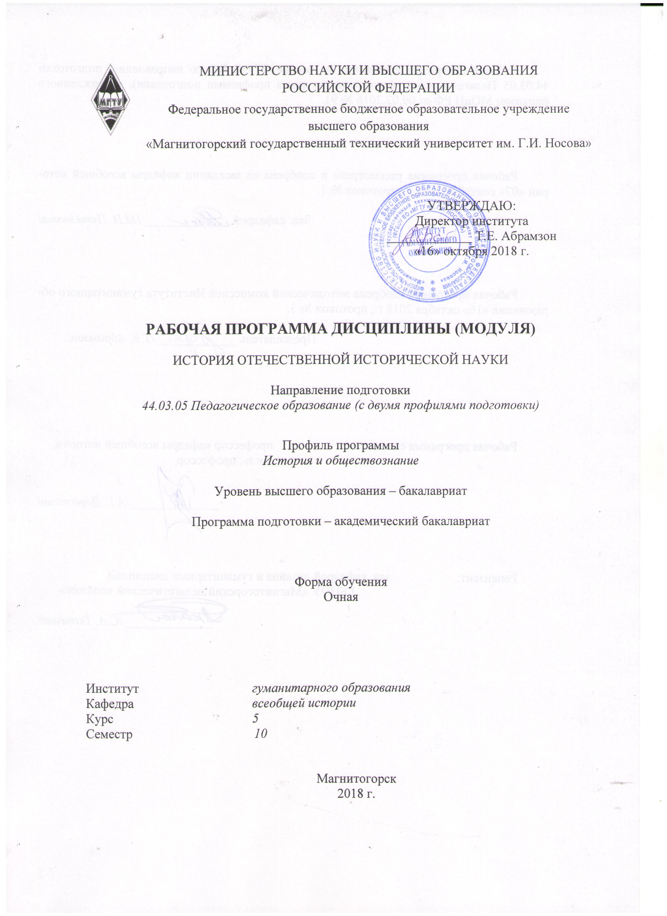

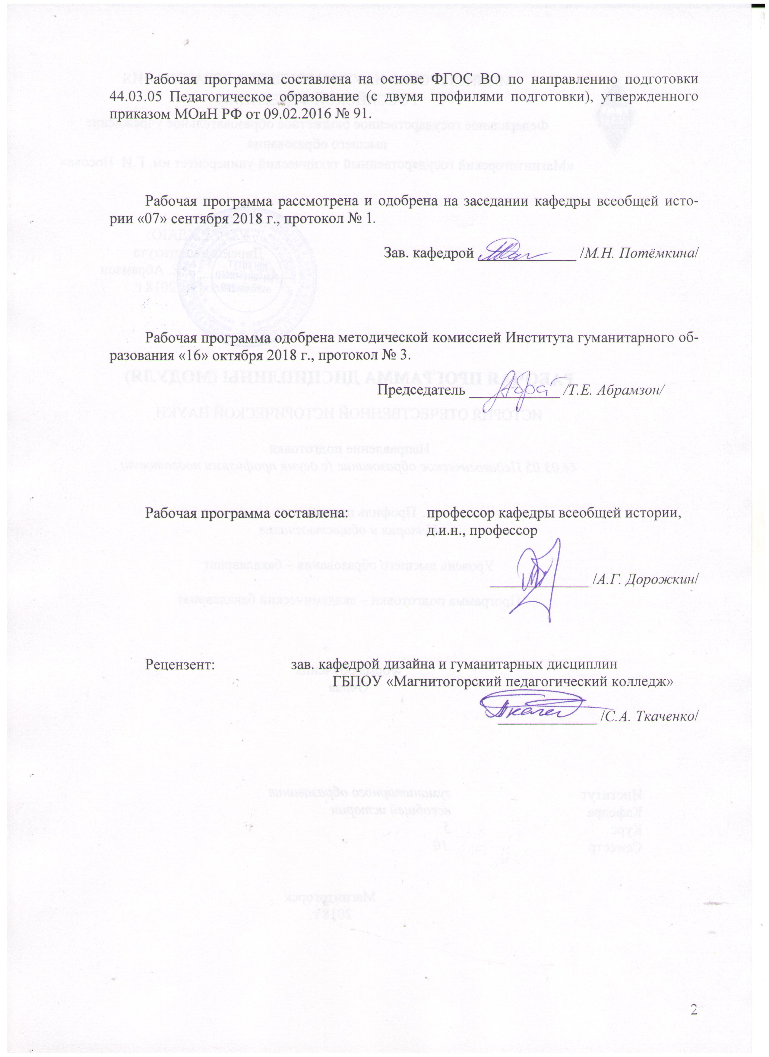

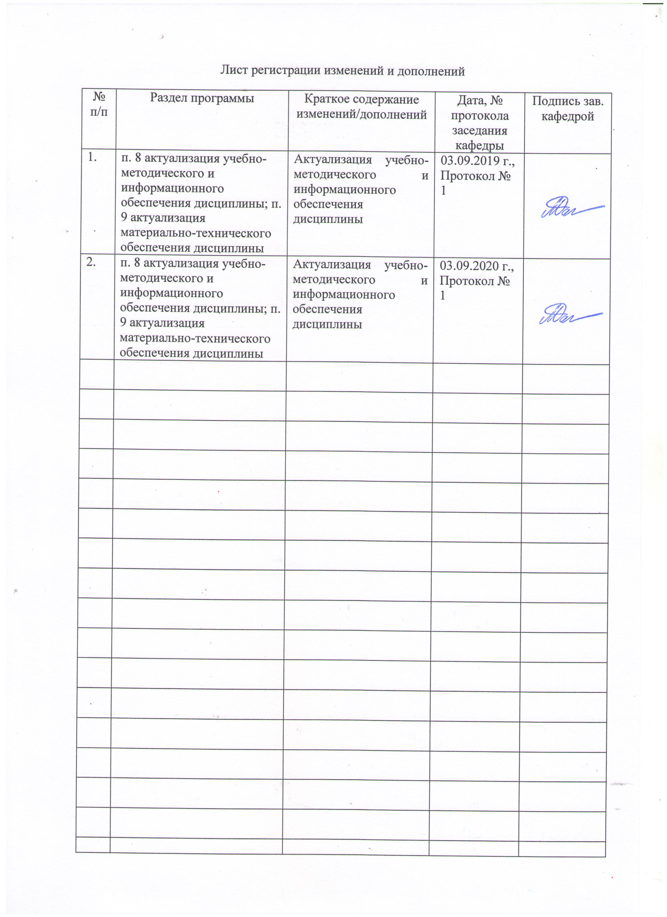

1 Цели освоения дисциплины:

Цель освоения дисциплины «История отечественной исторической науки» заключается в теоретическом осмыслении феномена отечественной историографии дореволюционной эпохи, в рассмотрении особенностей и условий ее развития с учетом мировых процессов эволюции гуманитарного знания на протяжении тысячелетия – со времен средневековья до начала ХХ в. Знание историографии позволит выработать гражданскую позицию, облегчит способность реализовывать образовательные программы по учебным предметам в соответствии с требованиями образовательных стандартов и улучшит использование специальных знаний, полученных в рамках направленности (профиля) образования в профессиональной деятельности, а также обеспечит формирование общекультурных и профессиональных компетенций в соответствии с требованиями ФГОС ВО по направлению подготовки.

Задачи освоения дисциплины «История отечественной исторической науки»:
- исследование проблем возникновения и эволюции исторической науки в России;
- изучение становления и развития основных концепций отечественной истории;
- рассмотрение трансформации источниковой базы и методологического инструментария отечественных историков дореволюционного периода;
- анализ отдельных школ и направлений дореволюционной российской историиографии.

2 Место дисциплины в структуре образовательной программы подготовки бакалавра (магистра, специалиста)
Дисциплина «История отечественной исторической науки» входит в профессиональный цикл и относится к обязательным дисциплинам вариативной части (Б.1.В.15) образовательной программы по направлению подготовки (специальности) 44.03.05 «Педагогическое образование», профили «История и обществознание».
Приступая к изучению дисциплины, студент должен обладать знаниями об основных этапах и ключевых событиях всемирной и отечественной истории, умениями аргументировано высказывать свою точку зрения, делать выводы, владеть навыками поиска и отбора нужной исторической информации и приемами самостоятельной работы с учебной литературой. Данные знания, умения, навыки должны быть сформированы у студента при изучении дисциплин «История», «История России до ХХ века», «История России ХХ века», «Источниковедение». В свою очередь, изучение курса необходимо при изучении дисциплины «Теория и методология истории», а также (в случае поступления выпускника в магистратуру) дисциплины «Отечественная историография советской и постсоветской эпохи: преемственность и особенности развития».
При этом история отечественной исторической науки рассматривается как одна из интегрирующих дисциплин в системе гуманитарных наук; показываются различные методологические подходы к решению наиболее значимых проблем, а также развитие методики исследования исторических процессов.

3 Компетенции обучающегося, формируемые в результате освоения дисциплины (модуля) и планируемые результаты обучения.
В результате освоения дисциплины «История отечественной исторической науки» обучающийся должен обладать следующими компетенциями:

Структурный  элемент компетенции | Планируемые результаты обучения
ОК-2 – способностью анализировать основные этапы и закономерности исторического развития для формирования гражданской позиции
Знать | Базовые понятия историографии
Уметь | работать с историографическими источниками
Владеть | Выявлением характерных черт этапов развития историографического знания и эволюции источниковой базы
ПК-1 Готовностью реализовывать образовательные программы по учебным предметам в соответствии с требованиями образовательных стандартов
Знать | Основные стадии развития отечественной исторической науки изучаемого периода
Уметь | приобретать знания в области истории исторической науки в России в дореволюционный период посредством работы в интернет-сообществах и локальных социальных сетях
Владеть | Навыками публичного выступления, отстаивания свое точки зрения в дискуссии, в т.ч. и в ходе процесса обучения
ДПК-1 способностью к использованию специальных знаний, полученных в рамках направленности (профиля) образования в профессиональной деятельности
Знать | Основные разновидности историографических источников
Уметь | систематизировать историографический материал
Владеть | Навыками применения на практике приемов анализа историографических источников

4 Структура и содержание дисциплины
Общая трудоемкость дисциплины составляет 2 зачетные единицы 72 акад. часа, в том числе:
– контактная работа – 45,2 акад. часов:
– аудиторная – 44 акад. часов;
- - в форме практической подготовки – 10 часов;
– внеаудиторная – 1,2 акад. часа;
– самостоятельная работа – 26,8 акад. часов;

Раздел/ тема  Дисциплины | СеместрА | Аудиторная  контактная работа  (в акад. часах) |  |  | Самостоятельная работа (в акад. часах) | Вид самостоятельной  работы | Форма текущего контроля успеваемости и  промежуточной аттестации | Код и структурный  элемент  компетенции
Раздел/ тема  Дисциплины | СеместрА | Лекции | лаборат.  Занятия | практич. Занятия
1. Историография истории России как научная дисциплина . Историографические источники . |  | 1 |  |  | 2,8
1.1. Историография истории России как научная дисциплина. Историографические источники . |  | 1 |  | 10/2И | 2,8 | Самостоятельное изучение лекционного материала и материала учебников, подготовка практическому занятию и текущему контролю. | Устный опрос. Подготовка докладов и сообщений, презентаций, аналитических заданий | ОК-2 З.У.В.  ПК-1. З.У.В  ДПК-1 З.У.В.
Итого по разделу |  | 2 |  | 10/2И | 2,8 |  | Текущий контроль успеваемости
2. Периодизация истории исторической науки и формирование историографии как специальной научной дисциплины.
2.1. Периодизация отечественной исторической науки |  | 1 |  |  | 4 | Самостоятельное изучение лекционного материала и материала учебников, подготовка практическому занятию и текущему контролю. | Устный опрос. Подготовка докладов и сообщений, презентаций, аналитических заданий | ОК-2 З.У.В.  ПК-1. З.У.В  ДПК-1 З.У.В.
2.2. Начало становления исторических знаний на Руси |  | 3 |  | 2/2И | 4 | Самостоятельное изучение лекционного материала и материала учебников, подготовка практическому занятию и текущему контролю. | Устный опрос. Подготовка докладов и сообщений, презентаций, аналитических заданий | ОК-2 З.У.В.  ПК-1. З.У.В  ДПК-1 З.У.В..
Итого по разделу |  | 4 |  | 2/2И | 8 |  | Текущий контроль успеваемости
3. Становление исторической науки конец XVII – начало XIX века
3.1. Становление истории как науки в Российском государстве |  | 4 |  | 2/2И | 4 | Самостоятельное изучение лекционного материала и материала учебников, подготовка практическому занятию и текущему контролю. | Устный опрос. Подготовка докладов и сообщений, презентаций, аналитических заданий | ОК-2 З.У.В.  ПК-1. З.У.В.  ДПК-1 З.У.В.
3.2. Исторические изыскания в начале Х1Х в. |  | 4 |  | 2 | 4 | Самостоятельное изучение лекционного материала и материала учебников, подготовка практическому занятию и текущему контролю. | Устный опрос. Подготовка докладов и сообщений, презентаций, аналитических заданий | ОК-2 У.В.  ПК-1. З.У.В.  ДПК-1 З.У.В.
Итого по разделу |  | 8 |  | 4/2И | 8
4. Русская историческая наука второй четверти XIX - начала ХХ вв.

4.1. Русская историческая наука второй четверти XIX в. |  | 4 |  | 2 | 4 | Самостоятельное изучение лекционного материала и материала учебников, подготовка практическому занятию и текущему контролю. | Устный опрос. Подготовка докладов и сообщений, презентаций, аналитических заданий | ОК-2 З.У.В.  ПК-1. З.У.В.;ДПК-1: З.У.В.
4.2. Отечественная историография второй половины Х1Х – начала ХХ вв. |  | 4 |  | 4/2И | 4 | Самостоятельное изучение лекционного материала и материала учебников, подготовка практическому занятию и текущему контролю. | Устный опрос. Подготовка докладов и сообщений, презентаций, аналитических заданий | ОК-2 У.В.  ПК-1. З.У.В.;ДПК-1: З.У.В.
Итого по разделу |  | 8 |  | 6/2И | 8 |  | Текущий контроль успеваемости
Итого за семестр |  | 22 |  | 22 | 26,8 |  | Промежуточная аттестация (зачет)
Итого по дисциплине |  | 36 |  | 36/8И | 26,8 |  | Зачет

5 Образовательные и информационные технологии
В преподавании дисциплины «История отечественной исторической науки» используются следующие образовательные и информационные технологии:
- интегративный подход в преподавании (междисциплинарные связи с обеспечиваемыми (последующими) дисциплинами;
- проведение аудиторных занятий с использованием мультимедиа;
- анализ интернет-ресурсов по заданной теме;
- использование интерактивных обучающих технологий: дискуссия, работа в команде, просмотр и обсуждение видеоматериалов, «круглый стол».
Практические занятия проводятся в форме практической подготовки в условиях выполнения обучающимися видов работ, связанных с будущей профессиональной деятельностью и направленных на формирование, закрепление, развитие практических навыков и компетенций по профилю образовательной программы.

6 Учебно-методическое обеспечение самостоятельной работы обучающихся
По дисциплине «История отечественной исторической науки»» предусмотрена аудиторная и внеаудиторная самостоятельная работа обучающихся.
Аудиторная самостоятельная работа студентов предполагает решение проблемных задач на практических занятиях, составления аналитических таблиц, тестирование.
Внеаудиторная самостоятельная работа обучающихся осуществляется в виде изучения литературы по соответствующему разделу с проработкой материала, подготовки к практическим занятиям, подготовки и оформления контрольной работы.

Перечень тем и вопросов для подготовки к занятиям и обсуждению в аудитории:

Перечень тем для самостоятельной подготовки к семинарским занятиям
ТЕМА № 1. МЕМУАРЫ КАК ИСТОРИОГРАФИЧЕСКИЙ ИСТОЧНИК

План
1. Особенности мемуаров как источника.
2. Общая характеристика мемуаристов и мемуаров.
3. Университетские преподаватели.
4. Студенческая корпорация.
5. Постановка учебного процесса.

ТЕМА № 2. НАУЧНЫЕ ИССЛЕДОВАНИЯ КАК ИСТОРИОГРАФИЧЕСКИЕ ИСТОЧНИКИ

План
1. Формат научных исследований и научной коммуникации.
2. Иоакимовская летопись в «Истории Российской» В.Н. Татищева и их критика А.П. Толочко.
3. Проблема «татищевских известий» в статьях современных исследователей.
4. Рецензии и отклики на новейшие исследования по «Истории Российской».

ТЕМА № 3. ХУДОЖЕСТВЕННЫЕ ПРОИЗВЕДЕНИЯ КАК ИСТОРИОГРАФИЧЕСКИЙ ИСТОЧНИК

План
1. Историческая наука и художественная литература (романы В.И. Костылева и С.П. Злобина).
2. Историческая наука и театр (пьеса А.Н. Толстого).
3. Историческая наука и художественный кинематограф (киносценарий П.А. Павленко и С.М. Эйзенштейна).

ТЕМА № 4. ПРОБЛЕМНО-ХРОНОЛОГИЧЕСКАЯ МОДЕЛЬ

ИСТОРИОГРАФИЧЕСКОГО ИССЛЕДОВАНИЯ

План
1. Общая характеристика историографических источников.
2. Историко-сравнительный анализ конкретных проблем.
3. Сопоставительный анализ авторских концепций Смутного времени

ТЕМА № 5. РАЗВИТИЕ ИСТОРИОГРАФИИ КАК СПЕЦИАЛЬНОЙ НАУЧНОЙ ДИСЦИПЛИНЫ
План
1.Основные схемы и критерии периодизации истории исторической науки
2.Историографическое наследив Л.В. Черепнина.
3.Историографическое наследие А.Л. Шапиро.

ТЕМА № 6. ФОРМИРОВАНИЕ ОТЕЧЕСТВЕННОЙ ИСТОРИЧЕСКОЙ НАУКИ В XVIII – ПЕРВОЙ ТРЕТИ Х1Х В.
План

1.Труды П. Шафирова как источник по истории Северной войны.
2.Работы В.Н.Татищева, И.Н.Щербатова и И.Н.Болтина.
3.Становление русской буржуазной историографии в XVIII в.
4. «История государства Российского» Н.М.Карамзина.
5.Система «прагматической русской истории» Н.Устрялова.
6.Консервативная историография второй четверти XIX века.

ТЕМА № 7. ГОСУДАРСТВЕННАЯ ШКОЛА В РУССКОЙ ИСТОРИОГРАФИИ
План:
1.Научное наследие С.М.Соловьева:
а) биография и общественно-политические взгляды;
б) научные взгляды и методология;
в) концепция русской истории;
г) место и влияние С.М.Соловьева на историческую науку.
2. К.Д.Кавелин и Б.Н. Чичерин. Становление «Государственной школы» в дореволюционной исторической науке.
3. Второе поколение Государственной школы: В.И.Сергеевич и А.Д.Градовский.

ТЕМА № 8. МОДЕЛЬ ИСТОРИОГРАФИЧЕСКОГО ИССЛЕДОВАНИЯ В ТРУДАХ В.О. КЛЮЧЕВСКОГО

План
1. Историографические исследования в научном творчестве В.О. Ключевского.
2. Август-Людвиг Шлёцер в историографических оценках В.О. Ключевского.
3. Личность и научные труды С.М. Соловьева в освещении В.О. Ключевского.

Тесты для самопроверки:

ВАРИАНТ 1

1. Укажите старейший университет России:
а) Виленский б) Дерптский в) Московский г) Казанский
2. Укажите издателя «Древней Российской Вифлиотики»:
а) В.М. Ломоносов б) Г.Ф. Миллер в) М.М. Щербатов г) Н.И. Новиков
3. Кто не являлся участником Румянцевского кружка:
а) П.М. Строев б) К.Ф. Калайдович в) В.Г. Анастасевич г) И.Н. Болтин
4. Кому принадлежит афоризм о научном значении Карамзина: «Карамзин не начал собою нового периода, а закончил старый, и роль его в истории науки не активная, а пассивная»:
а) М.И. Каченовскому б) Н.А. Полевому в) С.М. Соловьеву г) П.Н. Милюкову
5. К какому журналу Н.М. Карамзин не имел отношения:
а) «Вестник Европы» в) «Детское чтение»
б) «Московский журнал» г) «Библиотека для чтения»
6. В каком году Н.М. Карамзин получил должность историографа:________
7. Кто из историков первым ввел в научный оборот Ипатьевскую летопись:
а) Н.М. Карамзин б) К.Д. Кавелин в) С.М. Соловьев г) В.О. Ключевский
8. Кому принадлежал замысел издать «Живописного Карамзина»:
а) В.М. Строеву б) Николаю I в) А. Прево г) А.Х. Бенкендорфу
9. Какой историк производил имя славян от понятия «слава»:____________
10. Соотнесите имена историков с диссертациями, которые они написали:
К.Д. Кавелин «История отношений между князьями Рюрикова дома»
С.М. Соловьев «Областные учреждения в России в XVII веке»
Б.Н. Чичерин «Основные начала русского судоустройства и гражданского судопроизводства»
11. Кто не относится ко второму поколению представителей Государственной школы:
а) В.И. Сергеевич б) В.И. Семевский в) А.Д. Градовский г) Ф.И. Леонтович
12. Кто из ученых интенсивно работал над проектами отмены крепостного права в России:
а) Н.М. Карамзин б) К.Д. Кавелин в) С.М. Соловьев г) Б.Н. Чичерин
13. Идея возникновения крепостного права в России из внутреннего домашнего быта принадлежит:
а) М.Н. Карамзину б) К.Д. Кавелину в) Б.Н. Чичерину г) В.О. Ключевскому
14. Кому принадлежит характеристика «Истории государства Российского» Карамзина, как «величайшей поэмы»:
а) К.Д. Кавелину б) С.М. Соловьеву в) В.О. Ключевскому г) П.Н. Милюкову
15. Кто из московской профессуры примыкал к «уваровской партии»:
а) Т.Н. Грановский б) П.Г. Редкин в) М.П. Погодин г) Д.Л. Крюков
16. Назовите имя польского поэта, чьи лекции С.М. Соловьев слушал в Париже:______________
17. Кому принадлежит фраза об особенности русского исторического процесса: «Мы осуждены были жить своим умом»:
а) Н.М. Карамзину б) К.Д. Кавелину в) С.М. Соловьеву г) П.Н. Милюкову
18. Кого из европейских историков XIX в. С.М. Соловьев ставил наиболее высоко:
а) О. Тьерри б) Ф. Гизо в) Ж. Мишле г) Л. фон Ранке
19. Укажите последовательность периодов русской истории (1, 2, 3, 4), согласно концепции В.О. Ключевского:
всероссийский днепровский великорусский верхневолжский
20. К какой категории правителей В.О. Ключевский относил Петра I:
а) случайных б) парадоксальных в) необычных г) эпизодических
21. Кто считал личность, природу и общество главными факторами исторического развития России:
а) М.Н. Карамзин б) Б.Н. Чичерин в) В.О. Ключевский г) П.Н. Милюков
22. Какой историк определил исторические взгляды П.Н. Милюкова как «теорию контрастов»:
а) Д.И. Иловайский б) М.К. Любавский в) Н.П. Павлов-Сильванский г) С.Ф. Платонов
23. Укажите название магистерской диссертации В.О. Ключевского:
а) «Сказание иностранцев о России»
б) «Древнерусские жития святых как исторический источник»
в) «Боярская дума»
г) «Жалованные грамоты Ивана III»
24. Кому из ученых принадлежит антитеза «природа-мать» (для Западной Европы) и «природа-мачеха» (для России):
а) Н.М. Карамзин б) К.Д. Кавелин в) С.М. Соловьев г) П.Н. Милюков
25. Кто противодействовал сдачи студентов в солдаты за проступки:
а) С.С. Уваров б) С.Г. Строганов в) И.Д. Делянов г) Д.А. Толстой
26. Какой университет закончила М.В. Нечкина:______________
27. Кто из нижеперечисленных историков писал стихи:
а) Ю.В. Готье б) М.М. Богословский в) С.Б. Веселовский г) В.Г. Вернадский
28. Как звали декабриста, публикация чьих записок испортила отношения М.В. Нечкиной и М.Н. Покровского:_____________
29. Какой партии сочувствовало большинство студентов историко-филологического факультета Московского университета:
а) октябристам б) меньшевикам в) кадетам г) эсерам
30. Постановки какого театра предпочитали посещать студенты историко-филологического факультета Московского университета (до 1917 г.):
а) Большого театра б) Камерного театра в) Театра Корша г) Малого театра

ВАРИАНТ 2

1. Укажите старейший университет России:
а) Киевский б) Варшавский в) Санкт-Петербургский г) Томский
2. Организатор кружка любителей русской истории граф Н.П. Румянцев являлся:
а) директором Румянцевской библиотеки в) ученым секретарем Музея древностей
б) министром иностранных дел г) министром просвещения
3. Кому принадлежит известный афоризм «Древняя Россия, казалось, найдена Карамзиным, как Америка – Колумбом»:
а) М.М. Сперанскому б) П.А. Вяземскому в) А.С. Пушкину г) П. Пестелю
4. В каком звании Н.М. Карамзин вышел в отставку:
а) прапорщика б) поручика в) капитана г) майора
5. Исторический процесс Н.М. Карамзин трактовал через философию:
а) Юма б) Канта в) Вольтера г) Фихте
6. В каком году Н.М. Карамзин подал императору «Записку о древней и новой России»:________
7.Чью историко-политическую концепцию развивал труд Н.М. Карамзина:
а) М.В. Ломоносова б) Г.Ф. Миллера в) И.Н. Болтина г) В.Н. Татищева
8. Кого К.Д. Кавелин называл первой свободной великорусской личностью:
а) Андрея Боголюбского б) Дмитрия Доского в) Ивана III г) Петра I
9. В каком году вышли первые тома «Истории государства Российского» Н.М. Карамзина: _____
10. Соотнесите имена ученых и схемы русской истории, которые принадлежали им:
К.Д. Кавелин патриархальный быт – гражданское общество – государство.
С.М. Соловьев родовые отношения – борьба родовых и государственных начал – государствен-
ные отношения.
Б.Н. Чичерин родовые отношения – вотчинные отношения – государственные отношения
11. С кем занимался В.Г. Белинский в качестве домашнего учителя:
а) К.Д. Кавелиным б) С.М. Соловьевым в) Б.Н. Чичериным г) П.Н. Милюковым
12. Какому ученому принадлежит авторство теории «закрепощения и раскрепощения сословий»:
а) К.Д. Кавелин б) Б.Н. Чичерин в) С.М. Соловьев г) В.О. Ключевский
13. Кого из студентов однокурсники называли «суфлером Погодина»:
а) Б.Н. Чичерина б) К.Д. Кавелина в) С.М. Соловьева г) В.О. Ключевского
14. Кто, по мнению К.Д. Кавелина, придал царской власти высокое нравственное значение:
а) Иван III б) Алексей Михайлович в) Петр I г) Александр II
15. Чьи труды, по признанию С.М. Соловьева, составили эпоху в его умственной жизни:
а) Гиббона б) Сисмонди в) Эверса г) Вико
16. Какой русский ученый избирался Московским городской головою:__________
17. Кому принадлежит выражение о том, что Московское государство «родилось на Куликовом поле, а не в скопидомном сундуке Ивана Калиты»:
а) Н.М. Карамзину б) С.М. Соловьеву в) В.О. Ключевскому г) П.Н. Милюкову
18. Какой ученый считал полемику между норманистами и антинорманистами «научной патологией»:
а) Б.Н. Чичерин б) С.М. Соловьев в) В.О. Ключевский г) П.Н. Милюков
19. Укажите последовательность исторического бытия (1, 2, 3, 4), согласно философско-исторической конструкции С.М. Соловьева:
Античность Западная Европа Россия Восток
20. Каким образом П.Н. Милюков характеризовал эпоху Петра I:
а) национальная б) петербургская в) подражательная г) догоняющая
21. В вопросе о закрепощении крестьянства С.М. Соловьев придерживался теории:
а) указной б) органической в) вынужденной г) колонизационной
22. В каком заведении читал лекции В.О. Ключевский:
а) Нежинский лицей в) Плитехнический институт
б) Александровское военное училище г) Петербургский университет
23. Укажите работу, автором которой П.Н. Милюков не являлся:
а) Государственное хозяйство России в I четверти XVIII столетия и реформа Петра Великого»
б) «Балканский кризис и политика А.П. Извольского»
в) «Организация прямого обложения в Московском государстве»
г) «Очерки по истории русской культуры»
24. Какой историк видел в казачестве противообщественный элемент:
а) М.Н. Карамзин б) Б.Н. Чичерин в) С.М.Соловьев г) П.Н. Милюков
25. Взгляды какого русского историка на фигуру Петра I легли в основу романа А.Н. Толстого «Петр Первый»:
а) К.Д. Чичерина б) С.М. Соловьева в) В.О. Ключевского г) П.Н. Милюкова
26. Назовите имя московского историка, чьи семинарские занятия ценились студентами выше, чем аналогичные занятия В.О. Ключевского:______________
27. Кто из перечисленных историков последним завершил обучение в Московском университете:
а) В.Г. Вернадский б) М.М. Богословский в) П.Н. Милюков г) В.И. Пичета
28. Как звали московского профессора, который скрывал от студентов свое незнание иных научных трудов:_____________
29. Какой историк проходил по Академическому делу:
а) В.Г. Вернадский б) М.М. Богословский в) П.Н. Милюков г) В.И. Пичета
30. Какой историк достаточно грубо отзывался о студенческой аудитории революционной поры:
а) Ю.В. Готье б) М.М. Богословский в) С.Б. Веселовский г) П.Н. Милюков

7 Оценочные средства для проведения промежуточной аттестации
а) Планируемые результаты обучения и оценочные средства для проведения промежуточной аттестации:

Структурный элемент  компетенции | Планируемые результаты обучения | Оценочные средства
ОК-2 – способностью анализировать основные этапы и закономерности исторического развития для формирования гражданской позиции
Знать | Базовые понятия историографии | Перечень вопросов к зачету:  - Предмет и задачи историографии  - Историографические факты и источники.  - Методы и модели историографических исследований.  4. Научные школы и направления в исторической науке.  5. Периодизация истории отечественной исторической науки
Уметь | работать с историографическими источниками | Выполнить практические задания:  Задание 1. Обозначьте общее и особенное при работе с историческими вообще и собственно историографическими источниками.  Задание 2. Обозначьте основные методы историографического исследования. В чем заключается их суть при работе с отдельными категориями историографических источников?
Владеть | Выявлением характерных черт этапов развития историографического знания и эволюции источниковой базы | Задачи на решение задач из профессиональной области, комплексные задания::  Задание 1. Обозначьте основные этапы развития русского летописания, раскройте сущность и особенности каждого из этапов.  Задание 2. Составьте таблицу с обозначением основных категорий исторических повествовыаний, бытовавших на Руси в X1-XVII вв. с раскрытием сути соответствующих понятий.  Задание 3. Обозначьте особенности средневекового восприятия исторических процессов.  Задание 4. В чем заключаются общее и особенное в летописях и сюжетных исторических повестях?  Задание 5. В чем отличия исторического знания донаучного и научного периодов?  Задание 6. Составьте таблицу с указанием этапов развития отечественной исторической науки и краткой характеристикой каждого из этапов..
ПК-1 Готовностью реализовывать образовательные программы по учебным предметам в соответствии с требованиями образовательных стандартов
Знать | Основные стадии развития отечественной исторической науки изучаемого периода | Перечень вопросов к зачету:  1.Развитие исторических знаний в 17 веке.  2..Исторические знания периода петровских реформ.  .3.В.Н.Татищев. «История Российская».  4..«Немецкие» историки. «Норманская теория» происхождения русского государства.  5..Первый научный диспут: М. Ломоносов и Г.Миллер.  6..Историческая концепция М. Щербатова и ее критика И. Болтиным.  7..Исторические взгляды русских просветителей XVIII в.  8..Н.Карамзин. «История государства Российского»: целеполагание, источники, концепция.  9..«История государства Российского» в оценке современников и историографов.  10.Русская историография второй четверти 19 века: Г. Эверс, М. Каченовский, Н. Полевой.  11.Исторические взгляды Т. Грановского.  12.Консервативная историография второй четверти XIX в.  13.Историософские взгляды славянофилов.  14.Историческая концепция С.М. Соловьева  15.Методология С.М. Соловьева.  16.Схема русской истории К. Кавелина и Б. Чичерина.  17.Второе поколение государственой школы: А. Градовский и В. Сергеевич.  18.Теория «культурно-исторических типов» Н. Данилевского.  19.Петербургская школа историков.  20.Историческая концепция В.О. Ключевского.  21.Московская школа историков.  22.«Теория контрастов» П.Н. Милюкова.  23.Юго-Западная школа историков.  24.Научные труды С.Ф. Платонова.
Уметь | приобретать знания в области истории исторической науки в России в дореволюционный период посредством работы в интернет-сообществах и локальных социальных сетях | Выполнить практичнские задание:  Задание 1. Составьте аннотации основных учебных учебных пособий по историографии истории России/СССР, относящихся к последней трети ХХ – началу ХХ1 вв.
Владеть | Навыками публичного выступления, отстаивания свое точки зрения в дискуссии, в т.ч. и в ходе процесса обучения | Работа на семинарских занятиях
ДПК-1 способностью к использованию специальных знаний, полученных в рамках направленности (профиля) образования в профессиональной деятельности
Знать | Основные разновидности историографических источников | Перечень вопросов к зачету:  1.Историографические труды С.М. Соловьева.  2.Историографические труды К. Бестужева-Рюмина.  3.Методология В.О. Ключевского.  4.Историографические труды В.О. Ключевского.  5.Методология П.Н. Милюкова.  6.Историографические труды П.Н. Милюкова.  7.Консервативная историография конца XIX – начала ХХ в.  8..Концепция русского феодализма Н. Павлова-Сильванского.  9.Возникновение и развитие марксистского направления в российской историографии конец XIX – начало ХХ вв.  10.«Социальная динамика» Н. Рожкова  Задание по теме: Построение таблицы с указанием основных разновидностей историографических источников и значения их при изучении истории отечественной исторической науки
Уметь | систематизировать историографический материал | Выполнить практические задания:  1) Сопоставить модель историографического исследования в трудах М.О. Кояловича, К.Н.Бестужева-Рюмина, С.М.Соловьева, В.О. Ключевского, П.Н.Милюкова, С.Ф.Платонова..  2) Составить таблицу с указанием основных направлений в отечественной историографии Х1Х - начала ХХ вв. и сущности историографических воззрений представителей каждого направления.
Владеть | Навыками применения на практике приемов анализа историографических источников | Задания на решение задач из профессиональной области, комплексные задания::  Ответить на контрольные вопросы:  - Какие проблемы истории крестьянства затронуты в трудах В.И. Семевского?  - В чем специфика взглядов историков – представителей второго поколение «государственной школы» - А. Градовского и В. Сергеевича?  3. Чем консервативное направление в историографии второй половины XIX века отличалось от своих предшественников?.  4) Насколько оправданны представдения о начале ХХ в. как о времени кризиса российской исторической науки? Свое мнение обоснуйте

б) Порядок проведения промежуточной аттестации, показатели и критерии оценивания:

Зачёт является формой итогового контроля знаний и умений студентов по данной дисциплине, полученных на лекциях, семинарах и в процессе самостоятельной работы. В период подготовки к зачёту студенты вновь обращаются к учебно- методическому материалу и закрепляют промежуточные знания. Подготовка студента к зачёту включает в себя три этапа: – самостоятельная работа в течение семестра; – непосредственная подготовка в дни, предшествующие зачёту по темам курса; – подготовка к ответу на зачётные вопросы. При подготовке к зачёту студентам целесообразно использовать материалы лекций, учебно-методические комплексы, нормативные документы, основную и дополнительную литературу. На зачет выносится материал в объёме, предусмотренном рабочей программой учебной дисциплины. Зачёт проводится в устной форме. При проведении зачёта в устной форме ведущий преподаватель доводит до сведения студентов накануне зачётно-экзаменационной сессии вопросы, которые в соответствии их с перечнем, представленным в рабочей программе. Вопросы зачёта заблаговременно утверждаются заведующим кафедрой. Содержание вопросов должно относиться к различным разделам программы с тем, чтобы более полно охватить материал учебной дисциплины. В аудитории, в которой проводится устный зачёт, одновременно может находиться не более шести студентов на одного преподавателя. На подготовку ответов на вопросы зачёта отводится 20 минут.

Результат устного зачёта выражается оценками «зачтено», «не зачтено»:

Зачтено:
- знание основных понятий предмета;
- умение использовать и применять полученные знания на практике;
- работа на семинарских занятиях;
- знание основных научных теорий, изучаемых предметов;
- подготовлены качественно и сданы в срок все задания.
«Не зачтено»:
- демонстрирует частичные знания по темам дисциплин;
- незнание основных понятий предмета;
- неумение использовать и применять полученные знания на практике;
- не работал на семинарских занятиях;
- не сданы или сданы некачественные задания.

Вопросы к зачету

1.Предмет и задачи историографии
2.Историографические факты и источники.
3.Методы и модели историографических исследований.
4.Научные школы и направления в исторической науке.
5.Периодизация истории отечественной исторической науки.
6.Развитие исторических знаний в 17 веке.
7.Исторические знания периода петровских реформ.
8.В.Н.Татищев. «История Российская».
9.«Немецкие» историки. «Норманская теория» происхождения русского государства.
10.Первый научный диспут: М. Ломоносов и Г.Миллер.
11.Историческая концепция М. Щербатова и ее критика И. Болтиным.
12.Исторические взгляды русских просветителей XVIII в.
13.Н.Карамзин. «История государства Российского»: целеполагание, источники, концепция.
14.«История государства Российского» в оценке современников и историографов.
15.Русская историография второй четверти 19 века: Г. Эверс, М. Каченовский, Н. Полевой.
16.Исторические взгляды Т. Грановского.
17.Консервативная историография второй четверти XIX в.
18.Историософские взгляды славянофилов.
19.Методология С.М. Соловьева.
20.Историческая концепция С.М. Соловьева.
21.Историографические труды С.М. Соловьева.
22.Схема русской истории К. Кавелина и Б. Чичерина.
23.Второе поколение государственой школы: А. Градовский и В. Сергеевич.
24.Теория «культурно-исторических типов» Н. Данилевского.
25.Историографические труды К. Бестужева-Рюмина.
26.Петербургская школа историков.
27.Методология В.О. Ключевского.
28.Историческая концепция В.О. Ключевского.
29.Историографические труды В.О. Ключевского.
30.Московская школа историков.
31.Методология П.Н. Милюкова.
32.«Теория контрастов» П.Н. Милюкова.
33.Историографические труды П.Н. Милюкова.
34.Юго-Западная школа историков.
35.Научные труды С.Ф. Платонова.
36.Консервативная историография конца XIX – начала ХХ в.
37.Концепция русского феодализма Н. Павлова-Сильванского.
38.Возникновение и развитие марксистского направления в российской историографии конец XIX – начало ХХ в.
39.«Социальная динамика» Н. Рожкова.

8 Учебно-методическое и информационное обеспечение дисциплины (модуля)
а) Основная литература:
1. Историография истории России : учебное пособие для академического бакалавриата / А. А. Чернобаев [и др.] ; под ред. А. А. Чернобаева. — 2-е изд., пер. и доп. — М. : Издательство Юрайт, 2020. — 429 с. — (Высшее образование). — ISBN 978-5-534-00062-7. — Режим доступа : https://urait.ru/book/istoriografiya-istorii-rossii-450138#
2. История исторического знания : учебник для вузов / Л. П. Репина, В. В. Зверева, М. Ю. Парамонова. — 4-е изд., стер. — Москва : Издательство Юрайт, 2020. — 258 с. — (Высшее образование). — ISBN 978-5-534-06384-4. — Текст : электронный // ЭБС Юрайт [сайт]. — URL: https://urait.ru/bcode/449968
3. Дорожкин, А. Г. История отечественной исторической науки : учебное пособие [для вузов] / А. Г. Дорожкин ; МГТУ. - Магнитогорск : МГТУ, 2019. - 1 электрон. опт. диск (CD-ROM). - Загл. с титул. экрана. - URL : https://magtu.informsystema.ru/uploader/fileUpload?name=3883.pdf&show=dcatalogues/1/1530018/3883.pdf&view=true (дата обращения: 02.09.2020). - Макрообъект. - ISBN 978-5-9967-1483-4. - Текст : электронный. - Сведения доступны также на CD-ROM.

б) Дополнительная литература:

1. Селунская Н. Б Количественные методы в исторических исследованиях [Электронный ресурс] : учебное пособие / Н.Б. Селунская, О.С. Петрова и др.; Под ред. Н.Б. Селунской - М.: НИЦ ИНФРА-М, 2014. - 255 с. – Режим доступа: http://znanium.com/bookread.php?book=398476. – Загл. с экрана. -ISBN 978-5-16-006586-1.

в) Методические указания:
Иванов, А. Г. История зарубежной исторической науки : учебно-методическое пособие [для вузов] / А. Г. Иванов ; Магнитогорский гос. технический ун-т им. Г. И. Носова. - Магнитогорск : МГТУ им. Г. И. Носова, 2019. - 1 CD-ROM. - ISBN 978-5-9967-1722-4. - Загл. с титул. экрана. - URL : https://magtu.informsystema.ru/uploader/fileUpload?name=4104.pdf&show=dcatalogues/1/1533926/4104.pdf&view=true (дата обращения: 02.09.2020) - Макрообъект. - Текст : электронный. - Сведения доступны также на CD-ROM.
Рекомендации по выработке навыков самостоятельной работы представлены также в Приложении 1.

г) Программное обеспечение и Интернет-ресурсы:

Наименование ПО | № договора | Срок действия лицензии
MS Windows 7 | Д-1227 от 08.10.2018 | 11.10.2021
MS Office 2007 | № 135 от 17.09.2007 | Бессрочно
FAR Manager | свободно распространяемое ПО | Бессрочно
7Zip | свободно распространяемое | Бессрочно

- Библиотека электронных ресурсов исторического факультета МГУ. – Режим доступа: http://www.hist.msu.ru/
- Российская Государственная библиотека. Каталоги https://www.rsl.ru/ru/4readers/catalogues/
- Электронные ресурсы библиотеки МГТУ им. Г.И. Носова http://magtu.ru:8085/marcweb2/Default.asp
- Научная электронная библиотека «eLibrary.ru». – Режим доступа: http://elibrary.ru/

9 Материально-техническое обеспечение дисциплины

Материально-техническое обеспечение дисциплины включает:

Тип и название аудитории | Оснащение аудитории
Учебные аудитории для проведения занятий лекционного типа | Мультимедийные средства хранения, передачи и представления информации.
Учебные аудитории для проведения практических занятий, групповых и индивидуальных консультаций, текущего контроля и промежуточной аттестации | Доска, мультимедийный проектор, экран
Помещения для самостоятельной работы обучающихся | Персональные компьютеры с пакетом MS Office, выходом в Интернет и с доступом в электронную информационно-образовательную среду университета
Помещение для хранения и профилактического обслуживания учебного оборудования | Шкафы для хранения учебно-методической документации, учебного оборудования и учебно-наглядных пособий

Приложение 1
Рекомендации по выработке навыков самостоятельной работы
- Методические указания по подготовке к семинарским занятиям
При изучении курса «История отечественной исторической науки» студенту надо исходить из того, что половина отводимого учебными планами времени тратится на самостоятельную работу – подготовку к семинарам, докладам, зачётам, экзаменам. Для оптимальной организации работы советуем заниматься изучаемой дисциплиной 3-4 часа в неделю. Оной из важных форм самостоятельной работы являются семинарские занятия.
Семинарское занятие — коллективное обсуждение студентами под руководством преподавателя наиболее крупных проблем изучаемого курса. Цель семинарских занятий — углубить и обобщить знания, полученные на лекциях и в процессе самостоятельной работы.
Начать работу следует с изучения плана семинарского занятия, ознакомления со списком литературы. При подготовке к семинарским занятиям следует прочитать и кратко законспектировать рекомендованную по теме литературу. Конспект — это краткое изложение основных положений своими словами. Работа по конспектированию помогает в усвоении материала.
Следующий этап работы – чтение конспекта лекций и рекомендованной к занятию литературы. Конспект лекций даёт возможность составить общее представление об основных вопросах темы.
На семинарских занятиях, в большинстве случаев, студенты выступают по желанию, но преподаватель может спросить мнение любого по обсуждаемым вопросам. Начинать выступление надо с чёткой формулировки проблемы, которую предстоит раскрыть. Затем изложить свою точку зрения на рассматриваемый вопрос, аргументируя её, подкрепляя соответствующим фактическим материалом. В заключении делаются выводы. Рекомендуется говорить простым, ясным языком, конкретно по вопросу, а не "вообще", своими словами. Конечно, выступая на семинаре можно пользоваться конспектами, но злоупотреблять этим не следует.
При изучении курса «История отечественной исторической науки» могут возникнуть определенные сложности, связанные с различными точками зрения, дискуссионными проблемами, большим объемом фактического материала. Студенты должны научиться вычленять основные тенденции в историографической жизни, находить взаимосвязи различных явлений, проводить аналогии по школам и направлениям, выделяя общее и особенное. Помимо лекционного курса и семинарских занятий важна самостоятельная работа студентов. Дополнительные знания позволит им лучше воспринимать лекционный материал, создадут прочную основу для успешного усвоения всего курса.
Методические рекомендации по подготовке мультимедиа-презентации
Семинарское занятие может сопровождаться представлением презентации. В связи с этим не помешает дать некоторые рекомендации по ее созданию.
Этапы создания презентации:
1 этап – определение цели презентации.
2 этап – поиск информации и иллюстративного материла.
3. этап - создание основы презентации, раскрывающей тему.
4. этап - сделать выводы, завершить презентацию.
5. этап – отработать выступление.
Рекомендации по созданию презентации:
1. Следует использовать 10-20 слайдов. При этом:
- первый слайд – титульный. Предназначен для размещения названия презентации, имени докладчика и его контактной информации;
- на втором слайде необходимо разместить содержание презентации, а также краткое описание основных вопросов;
- последний слайд необходимо посвятить выводам;
- все оставшиеся слайды имеют информативный характер.
2. Обычно подача информации осуществляется по плану:
тезис – аргументация – вывод.
3. Читабельность (видимость из самых дальних уголков помещения и с различных устройств), текст должен быть набран 24-30-ым шрифтом.
4. Тщательно структурированная информация.
5. Наличие коротких и лаконичных заголовков, маркированных и нумерованных списков.
6. Каждому положению (идее) надо отвести отдельный абзац.
7. При необходимости использовать табличные формы представления информации (диаграммы, схемы) для иллюстрации важнейших фактов, что даст возможность подать материал компактно и наглядно.
8. Иллюстрации должны органично дополнять текст.
9. Выступление с презентацией длится не более 10-12 минут.

2. Методические рекомендации для подготовки к зачету

Формой итогового контроля по дисциплине является зачет. Для успешного прохождения зачета студент должен в межсессионный период качественно подготовиться к семинарским занятиям, а на сессии, в ходе занятий продемонстрировать свои знания. Студенты, не показавшие знаний на семинарских, занятиях могут быть не допущены до зачета и должны отчитаться в индивидуальном порядке. Подготовка к зачету должна вестись в течение семестра. Залог успеха – в систематической работе. 3 – 5 дней, что даются для подготовки к зачету, вполне достаточно, чтобы повторить пройденный материал. В отведённое время вы успеете перечитать один – два из рекомендованных учебников, активно пользуйтесь конспектами лекций и учебным пособиями.

